Chương trình tham quan “Thành phố mùa xuân”

HÀ NỘI - HÀ KHẨU – THẠCH LÂM – CÔN MINH
Phương tiện: Ô tô du lịch
Thời gian: 4 ngày 4 đêm

LỊCH TRÌNH TÓM TẮT
NGÀY | LỊCH TRÌNH | BỮA ĂN | LƯU TRÚ
NGÀY 1 | Di chuyển Hà Khẩu – Thạch Lâm, tham gia đốt lửa trại tại Thạch Lâm | Trưa, tối | Thạch Lâm
NGÀY 2 | Di chuyển đi Côn Minh, dạo chơi check in tại Tổ hợp giải trí Điền Trì Hậu Hải, trải nghiệm trượt tuyết trong nhà “Kỳ Tích nhiệt tuyết”, chợ đêm Song Kiều | Sáng, trưa, tối | Côn Minh
NGÀY 3 | Check in Công viên Đại Quan Lầu, tham quan thưởng hoa theo mùa, tham quan Thôn cổ Hải Yến, phố đi bộ Nam Bình, quảng trường Kim Mã Bích Kê | Sáng, trưa | Côn Minh
NGÀY 4 | Thưởng thức đặc sản Bún qua cầu, di chuyển về Hà Khẩu | Sáng, trưa

ĐIỂM NỔI BẬT CỦA CHƯƠNG TRÌNH
- Chương trình du lịch này sẽ đưa du khách đến Thành phố mùa xuân Thành phố Côn Minh thủ phủ của tỉnh Vân Nam. Một thành phố hiện đại với tốc độ phát triển vượt trội, nhưng vẫn giữ lại nhiều nét cổ kính truyền thống.
- Tham gia đốt lửa trại tại Nhà hàng Thiên Bách Độ Hoa Viên.
- Đắm chìm trong vẻ đẹp lãng mạn bình yên của Thôn cổ Hải Yến
- Giải nhiệt mùa hè với khu vui chơi tuyết trong nhà Phép màu nhiệt tuyết
- Tham quan Côn Minh theo mùa hoa đặc trưng.

TẶNG VÉ TRẢI NGHIỆM TRƯỢT TUYẾT TRỊ GIÁ 550.000 cho mỗi khách
- NÂNG CẤP KHÁCH SẠN 4 SAO QUỐC TẾ tại Thạch Lâm

LỊCH TRÌNH CHI TIẾT
NGÀY 0: HÀ NỘI – LÀO CAI
23h00: Xe và Hướng dẫn viên (HDV) đón quý khách tại điểm hẹn (1 điểm) trong Thành phố Hà Nội, khởi hành đến Lào Cai
Nghỉ đêm trên xe.

NGÀY 1: LÀO CAI – HÀ KHẨU – THẠCH LÂM ĂN TRƯA, TỐI
Sáng khoảng 5h00: Quý khách có mặt tại nhà hàng (Lào Cai), vệ sinh cá nhân và ăn sáng (chi phí tự túc).
06h30: Đoàn có mặt tại cửa khẩu Quốc tế Lào Cai làm thủ tục xuất cảnh sang Hà Khẩu, quý khách sử dụng bữa trưa tại Hà Khẩu. Sau đó lên xe di chuyển đi Thạch Lâm.
Đến Thạch Lâm đoàn làm thủ tục nhận phòng, ăn tối tại nhà hàng. Quý khách sẽ được thưởng thức đặc sản ẩm thực và tham gia đốt lửa trại tại Nhà hàng Thiên Bách Độ Hoa Viên.
Nghỉ đêm tại Thạch Lâm.

NGÀY 2: THẠCH LÂM – CÔN MINH ĂN SÁNG, TRƯA, TỐI
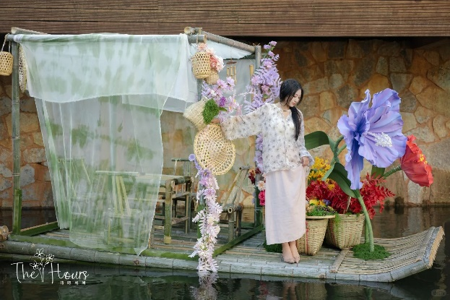
Sáng: Quý khách ăn sáng tại khách sạn, làm thủ tục trả phòng. Sau đó lên xe di chuyển đi Côn Minh.
Đến Côn Minh đoàn di chuyển đến Tổ hợp giải trí Điền Trì Hậu Hải. Với kiến trúc cổ kính đan xen nhiều nét văn hoá đặc sắc, Điền Trì Hậu Hải được ví như Tiểu Giang Nam hay Lệ Giang thu nhỏ rất phù hợp để check in, thưởng thức ẩm thực đường phố.
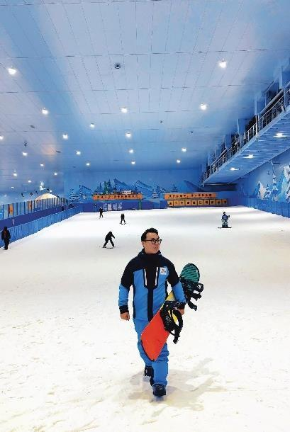

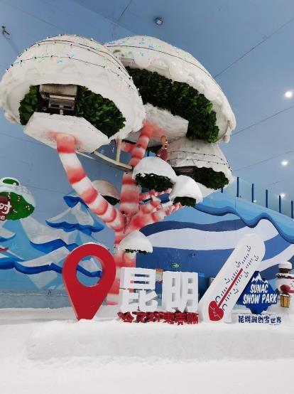
Tại đây quý khách có cơ hội trải nghiệm bộ môn trượt tuyết hết sức thú vị, khu trượt tuyết trong nhà với trang thiết bị hiện đại, công nghệ tạo tuyết đến từ Nhật Bản tạo cho quý khách một trải nghiệm trượt tuyết chất lượng cao, tổng cộng có 3 khu đáp ứng nhu cầu cho người mới tập và cao thủ (TẶNG vé trượt tuyết trị giá 550.000 VNĐ/người đã bao gồm quần áo, đồ bảo hộ, ván trượt).
Ngoài ra quý khách còn được checkin, thỏa sức chơi với tuyết tại Công viên tuyết thần kì với các tác phẩm nghệ thuật bằng băng siêu ngộ nghĩnh, phù hợp với tiết trời mùa hè nóng bức. (Đã bao gồm chi phí tham quan)
Tham quan xong đoàn ăn tối, và di chuyển về khách sạn nhận phòng, tự do tham quan Côn Minh về đêm, quý khách có thể tự do thưởng thức ẩm thực Trung Quốc tại chợ đêm Song Kiều, phố đi bộ Nam Cường.
Nghỉ đêm tại Côn Minh.

NGÀY 3: CÔN MINH CITY WALK ĂN SÁNG, TRƯA
Sáng: đoàn ăn sáng tại khách sạn, sau đó lên xe di chuyển tìm hiểu Văn hoá Đông Y.
Trưa: Quý khách ăn trưa tại nhà hàng.
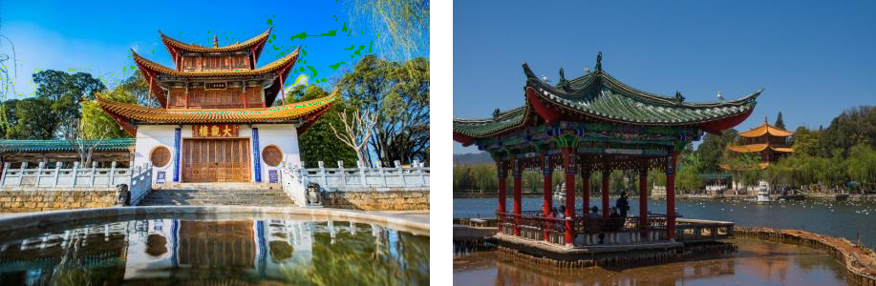
Chiều: Đoàn di chuyển đến Công viên Đại Quan Lầu, nằm bên bờ hồ Điền Trì, cách thành phố Côn Minh khoảng 2km về phía Tây, được xây dựng vào năm Hồng Vũ đầu tiên của nhà Minh (năm 1368 sau Công nguyên), đây là công viên lớn nhất ở khu đô thị.

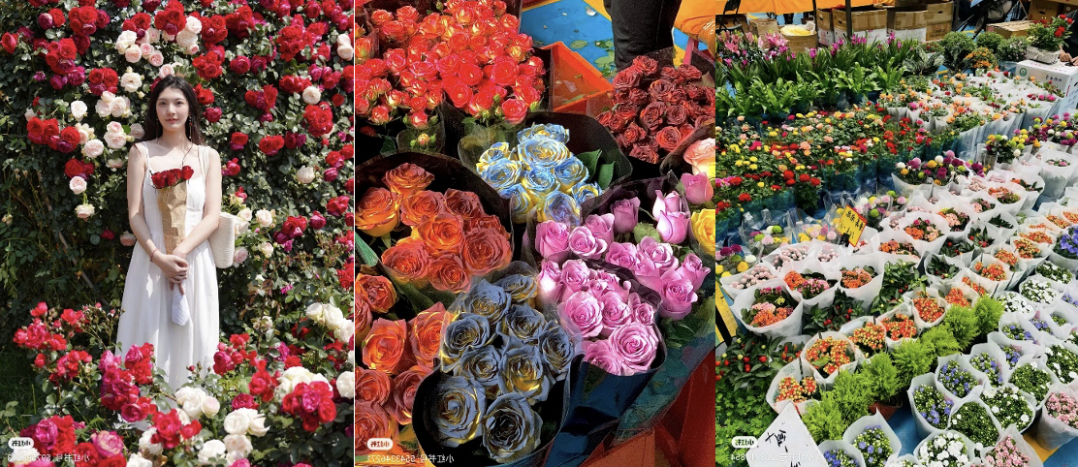
Du khách được tham quan thưởng hoa tại Côn Minh theo mùa, tham khảo theo lịch sau đây:

Chợ Hoa Đấu Nam : Thăm quan vào những lúc không có mùa Hoa tự nhiên ở các điểm khác.

Tháng 1 đến tháng 2: Hoa Tuylip tại Công viên Thuý Hồ
- Tháng 3 đến tháng 4: Ngắm hoa đào tại công viên Viên Thông Sơn
- Cuối tháng 4 đến tháng 5: Ngắm hoa phượng tím tại Trung lộ Giáo Trường, tại đây có con đường hoa phượng tím lãng mạn dài hơn hai cây số, thu hút hàng nghìn du khách đến check in
- Tháng 6 đến tháng 7: Đắm chìm trong vẻ mộng mơ thuần khiết của hoa cẩm tú cầu tại Công viên ngập nước Đấu Nam và Khu văn hoá du lịch Đồng thoại hoa tươi (checkin phía ngoài)

Tháng 8 đến tháng 9: Hoa sen và hoa súng tại Đại Quan Lầu bắt đầu nở rộ
- Tháng 10 đến tháng 11: Đắm chìm trong nét thu ngắm lá vàng tại Phố Văn Lâm với con đường cây ngân hạnh vàng rực, khiến du khách như được quay lại thời thanh xuân rực rỡ.

Giữa tháng 11 đến đầu tháng 3 năm sau: Ngắm Hải Âu bên bờ Điền Trì

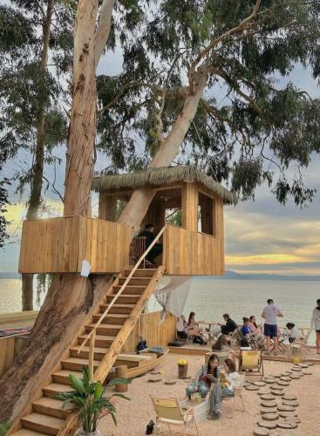
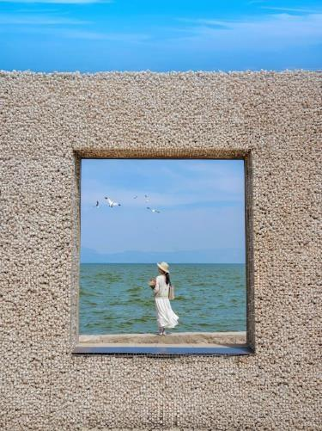
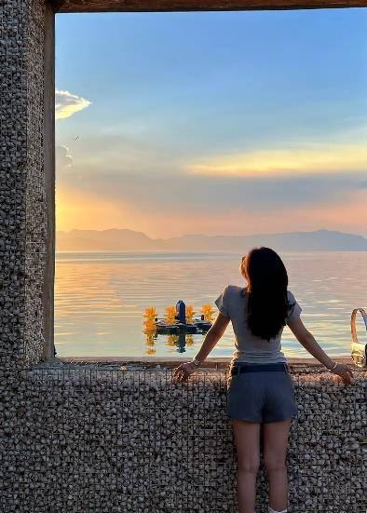
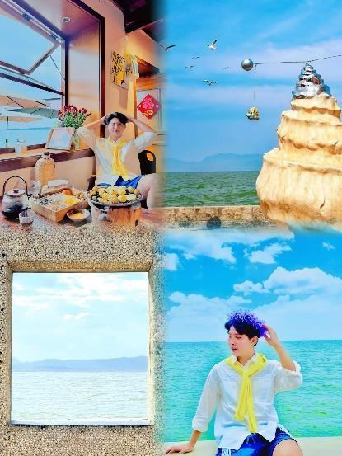
Tiếp theo hành trình, đoàn di chuyển đến Thôn cổ Hải Yến, ngôi làng nhỏ được ôm trọn một cách dịu dàng bởi làn nước của hồ Điền Trì, ẩn chứa những công trình kiến trúc cổ kính và khung cảnh hoàng hôn tuyệt đẹp. Đứng tại đây, bạn có thể thu trọn vào tầm mắt vẻ đẹp của núi Tây Sơn và hồ Điền Trì.

Sau khi tham quan, đoàn di chuyển về khách sạn. Quý khách có thể đi tham quan Phố cổ Côn Minh, dạo chơi mua sắm tự do tại quảng trường Kim Mã Bích Kê, phố đi bộ Nam Bình. (Bữa tối tự túc).
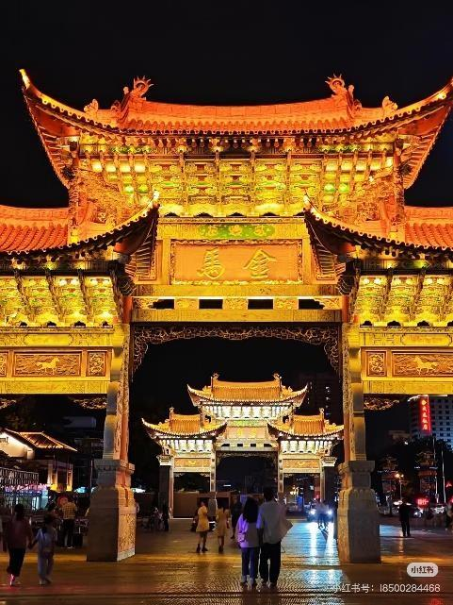
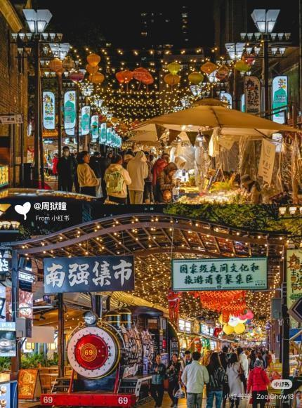
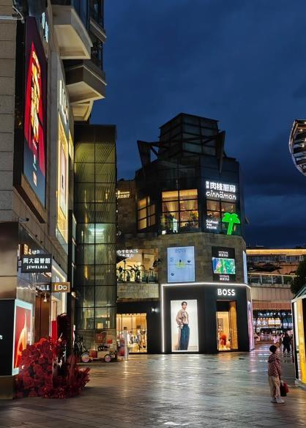

NGÀY 4: CÔN MINH – HÀ KHẨU – LÀO CAI ĂN SÁNG, TRƯA
Sáng: Đoàn ăn sáng tại khách sạn, sau đó làm thủ tục trả phòng. Quý khách lên xe di chuyển tham quan tìm hiểu văn hoá Ngọc và Đá Quý. Bữa trưa thưởng thức đặc sản Bún qua cầu nổi tiếng của Vân Nam.
Sau đó đoàn lên xe khởi hành về Hà Khẩu. Đến nơi quý khách làm thủ tục nhập cảnh về Việt Nam.
Kết thúc chương trình. Hẹn gặp lại quý khách ở những hành trình tiếp theo!

LƯU Ý:
- Đoàn đi tham quan 2 điểm shopping bắt buộc, quý khách không tham gia vui lòng phụ thu chi phí 500.000 VNĐ/người
- Thứ tự tham quan có thể thay đổi nhưng vẫn đảm bảo tham quan đầy đủ các điểm trong lịch trình.
- Nếu quý khách không tham gia trượt tuyết sẽ không được hoàn lại tiền vé trượt tuyết.
- Nếu đoàn có nhu cầu đi tàu từ CÔN MINH về HÀ KHẨU + 400.000/Khách (Lưu ý, phải cả đoàn)

GIÁ TRỌN GÓI/KHÁCH (VNĐ)
(Áp dụng cho đoàn ghép lẻ từ 25 khách)

GIÁ TOUR BAO GỒM:
- Xe giường nằm khứ hồi Hà Nội – Lào Cai – Hà Nội
- Visa đoàn Trung Quốc nhập cảnh 1 lần
- Khách sạn tiêu chuẩn 4 sao Trung Quốc (2 người/phòng, lẻ khách ở ghép phòng 3 hoặc phụ thu phòng đơn)
- Các bữa ăn theo chương trình (mức ăn 40 NDT/bữa/người): 6 bữa chính + 3 bữa phụ
- Nước uống 1 chai/ngày/khách.
- Phương tiện vận chuyển phục vụ tham quan theo chương trình
- Vé trải nghiệm trượt tuyết 550.000/VNĐ/người
- Phí tham quan và vé vào cửa 01 lần các điểm tham quan theo chương trình.
- Hướng dẫn viên từ Việt Nam và hướng dẫn viên địa phương phục vụ suốt tuyến.
- Bảo hiểm du lịch quốc tế
GIÁ KHÔNG TOUR BAO GỒM:
- Hộ chiếu còn hạn trên 6 tháng so với ngày khởi hành.
- Thuế phí theo quy định
- Bữa ăn không bao gồm trong lịch trình
- Chi phí cá nhân, đồ uống, điện thoại, phí giặt là trong khách sạn.
- Chi phí phòng khách sạn đơn 440 NDT/ người/ phòng ~ 1.580.000/ người/ phòng
- Các chi phí không đề cập trong phần bao gồm.
- Tiền TIP 5 đô/khách/ngày ~ 20 đô/người/tour (Bắt buộc)
CHÍNH SÁCH GIÁ TRẺ EM:
- Trẻ em dưới 2 tuổi tính 30% giá người lớn, ngủ chung giường với bố mẹ
- Trẻ em 2 – 9 tuổi tính 90% giá người lớn, ăn suất riêng, ngủ chung giường với bố mẹ. (Ngủ riêng giường thanh toán 100% giá người lớn.)
- Trẻ em 10 tuổi trở lên tính như người lớn.
THỦ TỤC XIN VISA:
- Ảnh chụp hộ chiếu trang 2+3 rõ nét, không lóa mờ thông tin, không mất góc, không vướng ngoại cảnh, định dạng JPG.
- Hộ chiếu quy định phải còn thời hạn trên 06 tháng tính đến ngày kết thúc Tour du lịch, thông tin trong hộ chiếu phải rõ ràng & chính xác (tên, ngày, tháng, năm sinh, số hộ chiếu...) và đảm bảo đầy đủ số trang, không rách rời, chắp vá, tẩy xóa, có vết bẩn, nhòe thông tin hoặc các vấn đề khác... File mềm ảnh 4*6 nền trắng, áo có màu (Không Được mặc áo màu trắng), hở tai, hở trán, không đeo kính, định dạng JPG.
- Đối với trẻ em dưới 18 tuổi (Chưa qua SN), ngoài hộ chiếu và ảnh thì phải bổ sung thêm scan Giấy khai sinh và khi nhập cảnh phải mang theo GKS bản sao có dấu đỏ + giấy ủy quyền (Nếu không đi cùng bố mẹ) để làm thủ tục xuất nhập cảnh.
- Hồ sơ gửi trước 7 ngày so với ngày khởi hành
TRƯỜNG HỢP HOÀN HỦY:
Mọi trường hợp hoàn hủy thì chi phí phát sinh như sau:
- Trước 20 ngày khởi hành, bồi thường vé tàu, visa đoàn trị giá 50% giá trị tour
- Hủy tour từ 15-20 ngày trước khi tour khởi hành phí hủy là 75% giá trị tour
- Hủy tour trong 24 giờ đến 14 ngày phí phạt hủy = 100% giá trị tour
- Trong trường hợp hủy tour do sự cố khách quan như thiên tai, bão lũ, dịch bệnh công ty sẽ không chịu trách nhiệm bồi thường thêm bất kỳ chi phí nào ngoài việc hoàn trả tiền tour sau khi trừ đi các chi phí phát sinh hợp lý.
LƯU Ý QUAN TRỌNG: QÚY KHÁCH VUI LÒNG ĐỌC KỸ NHỮNG THÔNG TIN SAU KHI ĐĂNG KÝ TOUR
- Giá tính cho trẻ em ngủ chung giường với bố mẹ, nếu Quý khách có yêu cầu ngủ riêng cho trẻ em vui lòng thanh toán 100% giá tour.
- Phụ nữ có thai tham gia tour phải ký giấy cam kết đảm bảo tình hình sức khỏe, trong quá trình đi có bất kỳ vấn đề gì phải báo ngay cho công ty du lịch.
- Từ 70 tuổi trở lên sẽ đóng thêm chênh lệch cho mức phí bảo hiểm cao cấp, từ 75 tuổi trở lên yêu cầu phải có giấy chứng nhận đầy đủ sức khỏe để đi du lịch nước ngoài của cơ quan y tế có thẩm quyền cấp và phải có người thân khỏe mạnh dưới 60 tuổi đi cùng, ký cam kết miễn trách nhiệm nếu như có vấn đề xảy ra, công ty sẽ cố gắng phối hợp hết sức nếu như có tình huống xảy ra.
- Do tính chất là đoàn ghép khách lẻ, Công ty sẽ có trách nhiệm thu nhận khách cho đủ đoàn (từ 10 khách người lớn trở lên) thì đoàn sẽ khởi hành đúng lịch trình. Nếu số lượng đoàn dưới 10 khách, Công ty sẽ thông báo cho khách và sẽ thỏa thuận lại ngày khởi hành mới, hoặc hoàn trả lại toàn bộ số tiền cho khách đã thanh toán trước đó
- Trong trường hợp chỉ có 1 khách (người lớn) đi với 1 trẻ em dưới 12 tuổi (không có chế độ giường riêng), quý khách vui lòng thanh toán theo giá người lớn để bé có chế độ giường riêng
- Trường hợp Quý khách không được xuất cảnh và nhập cảnh vì lý do cá nhân Công ty sẽ không chịu trách nhiệm và sẽ không hoàn trả tiền tour. Hướng dẫn viên Công ty sẽ hỗ trợ và tìm biện pháp giải quyết tốt nhất cho Quý khách, mọi chi phí phát sinh do khách hàng chi trả.
- Đối với trường hợp khách làm phẫu thuật thẩm mỹ khuôn mặt, bắt buộc phải làm lại hộ chiếu. Trường hợp khách không làm lại hộ chiếu công ty sẽ không chịu trách nhiệm về vấn đề xuất nhập cảnh của khách. Mọi chi phí về hủy phạt dịch vụ khách hàng sẽ phải tự chịu trách nhiệm.
- Chương trình và giờ có thể thay đổi tuỳ theo ngày khởi hành cụ thể
- Quý khách vui lòng không bỏ qua các điểm shopping chỉ định trong chương trình. Nếu không tham gia các điểm Shopping theo chương trình sẽ phụ thu 500.000/người
- Chương trình có thể thay đổi thứ tự theo tình hình thực tế, nhưng vẫn bảo đảm đi đầy đủ điểm tham quan
- Suốt hành trình quý khách không được tự ý rời đoàn. Nếu quý khách có người nhà tại nước sở tại muốn đi theo chương trình, vui lòng liên hệ với công ty du lịch trước khi khởi hành.
- Công ty du lịch sẽ không chịu trách nhiệm và không hoàn trả tiền tour nếu Quý khách bị cơ quan xuất nhập cảnh từ chối cấp visa, từ chối cho xuất cảnh hoặc nhập cảnh vì lý do cá nhân hay thân nhân

KÍNH CHÚC QUÝ KHÁCH CÓ CHUYẾN ĐI THUẬN LỢI!

